Conferencia 2.
Sumario:
- Definición de una RNA. Tipos. Arquitecturas.
- Funciones de Activación.
- Tipos de algoritmos de entrenamiento.
- Red de McCullogh-Pitts

Introducción.
En la conferencia anterior estudiamos la definición de una neurona biológica y su equivalente artificial. En ese modelo artificial se resumían los principales elementos observados en el comportamiento de una neurona biológica. Una neurona de por sí, aunque reúne ciertas características muy importantes es muy pobre por si sola; de modo que siempre, como veremos en lo adelante, estará integrada en una red cuyas características variarán en dependencia de la aplicación.

Desarrollo.

¿Que son las RNA?
Hay varios puntos de vistas, algunos la definen como un componente de hardware, la cual considero muy limitada, y otras como un programa de computación, lo que elimina una componente importante de electrónica. Definamos pues una red neuronal como sigue:

Una red neuronal artificial es básicamente un modelo matemático para procesamiento de información, implementado por hardware o por software y que tiene una entidad propia expresada en un conjunto de parámetros internos, arquitecturas y modelos que la diferencian de otras técnicas y que reúne algunas características comunes con las RN biológicas.

Las redes neuronales se han desarrollado como una generalización de los modelos matemáticos existentes del conocimiento humano o de la neurona biológica asumiendo entre otras cosas que:
- El procesamiento de la información se efectúa en muchos elementos simples llamados comúnmente neuronas.
- Las señales (estímulos o inhibidores) se propagan entre neuronas a través de enlaces o conexiones.
- Cada enlace o conexión entre neuronas tiene un peso asociado, que constituye un parámetro interno de la conexión y que en modelos típicos multiplica la señal transmitida o propagada de neurona a neurona.
- Cada neurona calcula su salida (suma de sus entradas pesadas) aplicándole una función de activación que normalmente es no lineal.
De esta forma una red neuronal se caracteriza por:
- Un patrón de conexiones entre las neuronas (llamada arquitectura).
- Su método o forma de determinar los pesos de las conexiones (llamado entrenamiento, aprendizaje o algoritmo).
- Su función de activación.

Ahora bien, veamos esa analogía con las redes neuronales biológicas:
Las RNA, como su nombre lo indica, son semejantes a la de los sistemas biológicos donde la actividad neuronal biológica es tanto desde el punto de vista físico, morfológico o de estructura química, un proceso excesivamente complejo y que se ha tratado de simplificar tomando algunas de sus características principales y llevándolas a un modelo matemático.

Aunque las arquitecturas de las RNA varían de acuerdo a la aplicación en que se vaya a emplear, toda reunen una serie de rasgos típicos entre los que podemos destacar:

Tolerancia a fallos. Las RNA al igual que las RNB son muy tolerantes a fallos. En primer lugar las RNA después de entrenadas son capaces de reconocer muchas señales de entrada que tienen ciertas diferencias con las señales con que fueron entrenadas anteriormente. En segundo lugar, una RNA también es capaz de dar una respuesta correcta aún en casos en que su estructura haya sido dañada de alguna manera. Esta característica es fácil de explicar si se tiene en cuenta que el conocimiento en una red neuronal es distribuido y fallos en algunos elementos de procesamiento podrán provocar solo ciertas alteraciones en el comportamiento de la red, e incluso, para redes no supervisadas o con entrenamiento continuo, esos daños suelen ser solo temporales. (Memoria asociativa y memoria distribuida).
Rápida respuesta computacional.
Extracción de características “de forma empírica” de los ejemplos de entrenamiento.
Requieren poco espacio de almacenamiento.
Paralelismo masivo. Se procesan las entradas a la vez, o sea no son secuenciales.
No son necesariamente determinísticas, o sea, no siguen un conjunto de reglas para determinar las diferentes arquitecturas de red con sus características.
No son elaboradas a partir de una unidad central de procesos de gran complejidad, sino que se elabora a partir de elementos simples que ejecutan la acción.
El conocimiento es una función de la arquitectura de la red.
Tienen gran número de conexiones entre los elementos.

Estas características hacen que la red neuronal se ubique como una rama con entidad propia dentro de la Inteligencia Artificial y constituye de hecho una ciencia como habiamos mencionado anteriormente.

Veamos pues una arquitectura o distribución general de neuronas.

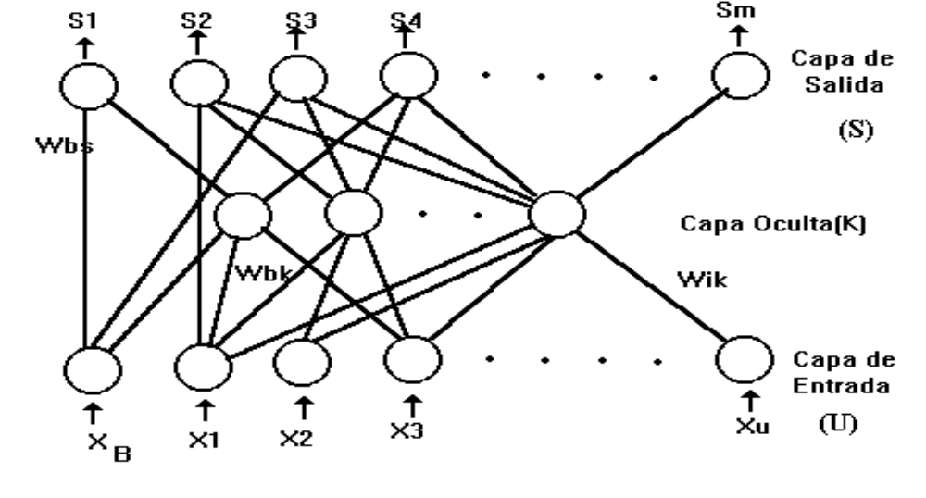
En este nuevo esquema se observa que ya la neurona está integrada a otras en una distribución determinada siguiendo un patrón que por supuesto se escoge en el momento de diseño y que depende de la función que vaya a realizar la red.

En este esquema general hay varias cosas a detallar que aunque pueden variar un poco para otros, son bastantes generales.
La existencia de un nodo independiente, llamado bías que introduce en la RN un conjunto de conexiones independientes del vector de entrada y que permiten lograr durante el entrenamiento y la operación de la red un desplazamiento fuera del origen de un plano formado por las diferentes respuestas que da la red. (Es el término independiente de la ecuación de una recta.)
La organización por capas de los nodos, o sea, un ordenamiento de neuronas a diferentes niveles de forma que esas conexiones tienen un orden establecido que normalmente va de una capa a otra y no dentro de la misma capa aunque como veremos más adelante no es así en todos los casos.
Una gran densidad en la conexión (gran interconectividad).
Típicamente las neuronas de la misma capa tienen un comportamiento similar (expresado normalmente en una función de activación común) y en general siguen de una capa a otra el mismo patrón de conectividad.
La llamada capa de entrada es en muchas ocasiones una capa que da como salida el mismo estímulo recibido, por tanto cuando se dice la cantidad de neuronas o capas, normalmente no se incluye a la capa de entrada.
De forma general las redes neuronales de acuerdo a su arquitectura se clasifican en:

REDES NEURONALES

Feed-forward Recurrent o Feedback networks otras

Perceptrón Perceptrón Radial Basis Competitivas Mapas de Hopfield Modelos
Simple Capa Multicapa Function Nets Autoorganizac ART
de Kohonen

Como se aprecia en la figura, hay 2 tipos de arquitecturas generales, a saber, las redes feedforwrad y las recurrentes o feedback.
En las redes feed-forward la conexión entre neuronas es a través de capas de forma tal que la información y los estímulos solo se trasmiten en una dirección, o sea, las conexiones son unidireccionales.

De forma gráfica se puede distinguir pues no hay lazos cerrados, o sea, los grafos no se cierran nunca; por esta característica estas redes se conocen como a lazo abierto. Estas también tienen la característica de que son estáticas, o sea, generan solo un conjunto de salidas para una secuencia de valores en la entrada. Este tipo de redes, además, son menos memorísticas, en el sentido que ellas responden a una entrada de forma independiente al estado anterior de la red.

En las redes recurrentes no se establece una sola dirección en la propagación de las señales o estímulos, pudiendo ser en cualquier sentido la conexión, pudiendo además apreciarse de forma gráfica la existencia de lazos en la red. Estas redes por sus características se conocen también como a lazos cerrados. Las redes recurrentes o de retroalimentación, por el contrario, son sistemas dinámicos de forma tal que cuando se presenta un nuevo patrón en la entrada, la salida de la red se calcula nuevamente para asimilar ese patrón y puede pasar por varios estados.

Hasta ahora hemos visto como una red se modela, cuales son sus principales arquitecturas, pero, ¿como podríamos nosotros hacer que esas RNA pudieran aprender y de esa forma comportarse como una RNB?. A este proceso se le llama proceso de aprendizaje (learning process) y constituye el elemento fundamental que determinará el comportamiento futuro de la red. Una red bien escogida y mal entrenada nunca dará un resultado que podamos considerar satisfactorio, sin embargo, una red que no se haya seleccionado de forma tal que su arquitectura sea óptima para la aplicación si puede dar resultados satisfactorios si se entrena bien.

Veamos pues el proceso de aprendizaje con un poco más de detalle.

Para entender o diseñar un proceso de aprendizaje, primeramente se necesita conocer un modelo del entorno en que la red opera, o sea, debemos conocer con que información contará la red para aprender. Esto es necesario para determinar el modelo de aprendizaje. En segundo lugar, conocer como los pesos de la red pueden ser actualizados, o sea, debemos determinar qué reglas de aprendizaje gobiernan la fase o proceso de actualización. En otras palabras debemos conocer el algoritmo de aprendizaje (procedimiento mediante el cual se aplican las reglas de aprendizaje para la actualización de los pesos entre las conexiones (parámetro interno de la red)). En la revista Computer de Marzo de 1996 aparece en la página 38 un cuadro o tabla comparativa con los principales métodos o algoritmos de entrenamiento.
Es importante destacar que muchos autores los clasifican en solo dos tipos: los supervisados y los no supervisados, aunque hemos incluido un tercer método llamado híbrido o conocido también como de entrenamiento autosupervisado. Sin embargo, en general hay una correspondencia entre el tipo de entrenamiento y el tipo de problema a resolver, por tanto resumiremos las características básicas de ellos y el tipo de problemas en los que típicamente se encuentran.

ENTRENAMIENTO SUPERVISADO:

Es quizás el tipo de parametrización o fijación de los pesos o parámetros de la red más utilizado. Comienza con la toma de una secuencia de vectores de entrenamiento que caractericen bien el problema tratado. Estos vectores patrones tienen asociados un vector de salida. Los pesos se ajustan teniendo en cuenta un algoritmo de aprendizaje que permite ir reasignándole valores a los pesos de forma tal que los vectores de entrenamiento cuando se propaguen o apliquen a la red den una salida cuya dirección (error) con la deseada sea cero o muy pequeña.

Algunas de las primeras y más simples RN han sido diseñadas para clasificación de patrones. Por ejemplo para clasificar un vector de entrada como perteneciente a una clase o a otra. En este tipo de clasificación la salida es un elemento bivalente (1 y -1 normalmente).

La asociación de patrones es otra forma especial de problemas de reconocimiento o mapeado. En este tipo de aplicación no se desea una respuesta de tipo identificación ON/OFF, sino la asociación o identificación de un patrón. De esta manera la red pudiera ser entrenada para que asociara un conjunto de vectores de entrada con su correspondiente juego de vectores de salida. Este tipo de red se dice que son de memoria asociativa. Si el vector de salida es el mismo que el de entrada se dice además que la red es de memoria autoasociativa. Si por el contrario es diferente la red es heteroasociativa. Estas redes pueden ser tanto del tipo feed-forward como recurrentes y son capaces de identificar vectores similares a los que sirvieron para el entrenamiento. Más adelante veremos algunos modelos de este tipo.

ENTRENAMIENTO NO SUPERVISADO:

Las redes neuronales de este tipo agrupan vectores de entrada semejantes sin el uso de datos de entrenamiento. Se brinda una secuencia de vectores pero no hay vectores -salidas o patrones de entrenamiento. La red comienza entonces a modificar los pesos para que un grupo de vectores de entrada similares activen o se asocien a una salida o grupo de ellas, al final la red habrá creado un vector representativo o ejemplar para cada grupo formado.

Hasta ahora hemos visto pues, una red neuronal artificial desde un modelo genérico, hemos visto sus funciones matemáticas y también los tipos de arquitecturas y métodos de entrenamiento. Solo nos queda mencionar un elemento que es de suma importancia para el tratamiento de una red neuronal: la función de activación.

La función de activación en una neurona puede ser de dos tipos: las que son lineales y las no lineales. Suelen distribuirse de la misma manera en una misma capa, o sea, suelen ser para una misma capa y en modelos multicapas se pueden combinar funciones no lineales con funciones lineales obteniéndose muy buenos resultados.

1. Función de Identidad.
f(x) = x para todo x
Las redes por lo general usan esta función en la capa de entrada. En redes recurrentes se usan mucho.
f(x)

x

2. Función paso unitario o binario (con umbral θ).
Las redes simple capa normalmente usan esta función para convertir las entradas de la red que son variables continuas en una salida binaria (1 ó 0) ó bipolar (1 ó -1). El uso y forma de decisión del valor específico del umbral θ lo discutiremos más adelante. Esta función es fuertemente no lineal y en algunas redes no se pueden utilizar, pues no son derivables.

Su expresión es: f(x)= 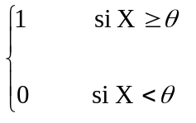
A esta función también se le conoce como función umbral o de disparo.
Más general se puede definir como:
f(x)= 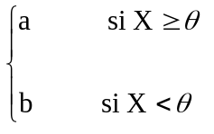

Se representa:
f(x)

θ x

3. Función Sigmoide binaria (Familia de curvas en forma de 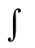 ).
Estas son quizás las más utilizadas de todas las funciones de activación. La función logística o sigmoide y la tangente hiperbólica son las de uso más común. Son especialmente útiles en algoritmos como Backpropagation o la regla Delta (Perceptrón). Tienen la gran ventaja de que son derivables y mantienen la propiedad de ser no lineales, pudiéndose variar el grado de alinealidad.
La llamada función logística, es una función sigmoide en el rango de 0 a 1. Se utilizan mucho en aquellas redes en las que los valores de salida deseados son binarios o continuos en un intervalo entre 0 y 1. Para destacar esta característica la llamaremos en lo adelante Sigmoide Binaria (o Sigmoide logística).
Su expresión es:
f(x) = ____1_____
1 + e^{- σx}

y su derivada en términos de ella misma : f ‘ (x) = σ*f(x)*[1 - f(x)]

Gráficamente:

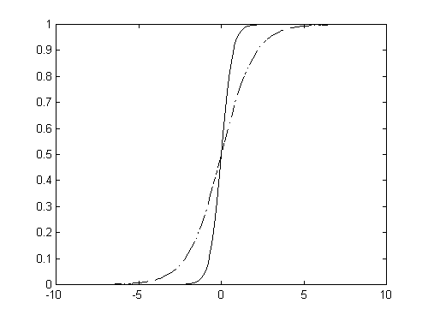

En la gráfica anterior se han ploteado dos curvas para que se aprecie el efecto del parámetro σ en la pendiente de la curva. Mientras σ crezca la sigmoide se irá “cerrando” y tenderá a la función umbral vista anteriormente. Las gráficas son para σ=1 (curva discontinua) y para σ=3 (curva continua). Obsérvese, además, que las gráficas tienen asíntotas horizontales en 0 y 1.

Este tipo de función por la importancia que tiene para el backpropagation, se verá algunas extensiones de ella y otras formas que puede tomar.

- Función Sigmoide bipolar.

g(x) = 1 - e^{- Γx}
1 + e^{- Γx}

Su derivada se puede expresar en términos de la función de la misma manera que se obtuvo para la sigmoide binaria vista anteriormente. Esto es muy importante en esas funciones pues, como veremos posteriormente, ayuda mucho computacionalmente al no tener que calcular la función y su derivada, sino solamente realizar algunas sumas (restas) y productos que no demoran grandemente la obtención de los resultados.
Estas familias se pueden escalar a diferentes rangos, el más usado es entre (-1 y 1). Es la más utilizada en problemas que implican sigmoide y se representa (para Γ = 1)
g(x) 1

-1

Esta función está estrechamente ligada con la tangente hiperbólica. La tangente hiperbólica, es por tanto, otra de las funciones de activación y también va del rango de -1 a 1, solo que Γ no es variable sino que toma el valor 2.

g(x) = 1 - e^{- 2x}
1 + e^{- 2x}

Para datos binarios es mejor convertir a la forma bipolar y usar la sigmoide bipolar o la tangente hiperbólica, pues como veremos más adelante elimina los ceros en el algoritmo de entrenamiento.

MODELO McCulloch-Pitts.
El primer modelo de redes Neuronales reconocido por la inmensa mayoría de los investigadores fue el desarrollado por Warren McCulloch y Walter Pitts en 1943. Estos investigadores comenzaron por darse cuenta, que la combinación de muchas neuronas elementales en un sistema neuronal era lo que incrementaba el poder computacional. A partir de este razonamiento, plantean un modelo de Neurona Artificial muy parecido al actual y que se conectaba en una red de neuronas. Los pesos de las neuronas de McCulloch-Pitts se fijaban para que la neurona pudiera implementar una función lógica sencilla y una red de ellas un grupo de funciones. De ésta forma la red podía configurarse para que su salida representara la combinación de varias funciones lógicas.
Este modelo incluye muchas de las principales características que hoy en día conservan las redes. Las principales son:
- La activación de la neurona de McCulloch-Pitts es binaria, o sea, en un instante de tiempo la neurona “dispara” (tiene como salida un “1”) o no “dispara” (tiene como salida un “0”).
- Las unidades de procesamiento se conectan directamente, a través de conexiones pesadas.
- El enlace es excitatorio si el peso de la conexión es positivo, de lo contrario, es inhibitoria. Todas las conexiones excitatorias tienen el mismo peso. (Para la misma neurona).
- Cada neurona tiene un umbral de disparo fijo, de forma tal que si la neurona dispara es porque la entrada neta es mayor que ese umbral.
- El umbral se fija para que la inhibición sea absoluta, o sea, cualquier entrada inhibitoria diferente de cero, impedirá que la neurona se active.
- El paso de una señal de una conexión a otra consume una unidad de tiempo.
Veamos una representación de la Neurona de McCulloch-Pitts que ilustra varias de estas características.
X₁
2
X₂
Y
2
X₃
-1

Neurona McCulloch-Pitts.

En el ejemplo anterior la conexión entre X₁ y Y y X₂ y Y son excitatorias. Estas conexiones tienen el mismo peso pues van a la misma neurona (Y).
El umbral de disparo de la neurona Y es 4. Esto se produce para poder cumplir la característica No.5 de este modelo. Si la entrada inhibitoria está activa (X₃ =1) entonces esta entrada inhibitoria provocará que la entrada neta sea < 4 y por lo tanto impedirá la excitación ó disparo de la neurona Y. Es, además, el único valor. Tarda un instante o paso de tiempo para que las señales pasen desde las neuronas X_{i} hasta la salida Y, o sea, si en un instante t la salida Y se activa, tienen que haberse activado convenientemente en el instante (t-1) las neuronas X₁, X₂ y X₃. Después veremos un ejemplo de la importancia de esto.

Arquitectura:

En general una neurona Y del modelo de McCulloch-Pitts recibe señales desde muchos elementos de procesamiento o neuronas. Cada camino o enlace de la conexión, es excitatorio si el peso es mayor que cero (positivo estricto) ( w >0 ) , o inhibitoria si tiene peso negativo ( w < 0 ó -p (p>o) ).

Asumiremos por conveniencia que hay N unidades X₁, X₂,……., X_{n}, que envían señales excitatorias para la neurona Y y M neuronas, X_{n+1},…….X_{n+m}. que envían señales inhibitorias. La función de activación para la neurona Y es como ya hemos visto:

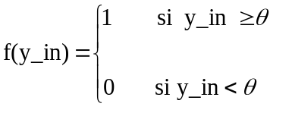

Veamos esto en la siguiente figura:

X₁
W
.
.
Xn₁
W

Y
X_{n+1}
-P

X_{n+m}
-P

Arquitectura para la red de McCulloch- Pitts ( neurona Y ).

Y_in es la señal recibida en la entrada a la neurona Y (Entrada neta) y θ es el umbral de disparo.
La condición planteada a la RED de que las entradas inhibitorias deben ser absolutas determina el valor que toma θ para nuestra neurona Y.
Por tanto θ debe cumplir la desigualdad:
θ > nw - p ( 1 ) ( por otra parte θ <= nw )

Si se quiere que la salida Y se active cuando se reciban K ó más entradas excitatorias y ninguna entrada inhibitoria:
kw >= θ > (k -1) w ( 2 )

En este caso para seguir garantizando que una entrada inhibitoria pueda inhibir la salida debemos seguir garantizando nw - p < θ, pero, además, θ puede ser menor que (nw) pues pueden haber n neuronas que activen la salida, por tanto:
nw - p < θ
kw > = θ > (k - 1) w
Solo se cumple simultáneamente para un valor p:
kw < p < = nw (3)

Aunque los pesos excitatorios que llegan a una neurona en particular deben ser iguales, no es así para otra neurona, o sea w pesos excitatorios para Y₁ pueden ser diferentes que los del mismo tipo para Y₂.

Algoritmo:

Los pesos en la neurona de McCulloch-Pitts se fijan, combinados con el umbral de la función de activación de forma tal que la neurona pueda realizar una función lógica sencilla. Este análisis, más que un sofisticado algoritmo de entrenamiento, se utiliza para determinar el valor de los pesos y el umbral. La importancia del algoritmo radica en su simplicidad ya que a partir de estas neuronas (tomadas como bloques) se puede construir y modelar cualquier función o problema que se pueda representar como una función lógica.

Veamos pues, algunos ejemplos de esto:

Función AND:

La función AND como todos conocemos da “TRUE” si ambas entradas son “TRUE”. Si representamos este valor por 1 y falso por cero se obtiene la siguiente tabla:

X1 X2 Y
X₁
- 1 1
W
1 0 0
Y
0 1 0
X₂
W
0 0 0

Fig3. Función AND realizada a través de una neurona según McCulloch-Pitts.

El valor de los pesos W se puede fijar según los criterios anteriores (ecuación 1) siendo el más fácil w=1. Para w=1 entonces 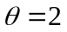.

Función OR
La función OR responde “TRUE” si alguna de las entradas es “TRUE”, de lo contrario dará falso. De la misma manera se obtiene:

X1 X2 Y
1 1 1
1 0 1
0 1 1
0 0 0
Procediendo de la misma forma que para la función anterior se fija un peso W. En este caso, deseo activar la salida no solo para el caso en que las N (2) neuronas estén activadas sino también para cuando una de ellas lo esté. En este caso se aplica (2), o sea, Kw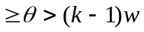. Si W=2, entonces 2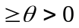 porque k=1, por tanto se pudiera considerar 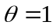 ó 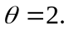

Obsérvese que en ambos ejemplos no se han utilizado entradas inhibidoras. Esto, en primer lugar, se debe al hecho de que no necesariamente debe usarse, pues no se exige que siempre esté presente. Además, en este caso sería improcedente, pues no hay una condición evidente para usarla.

Veamos un ejemplo en la que su uso es necesario:

Función AND NOT.
Esta función es un ejemplo de la asimetría en el tratamiento de dos valores de entrada. La respuesta es TRUE si la primera entrada X₁ es TRUE y la segunda no lo es (o sea, es “FALSO”). En cualquier otro caso, la respuesta es “FALSO”.

De esta manera se obtiene:

X₁
X1 X2 Y
2
(W)
1 1 0
Y
1 0 1
0 1 0
X₂
-1
(-P)
0 0 0

Para este caso también se calcula según [1]. O sea, 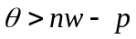 , si w=2 y p=1, >2-1, por tanto θ>1, o sea .

Resumiendo, una entrada inhibitoria, representa una negación exclusiva, o sea una negación de todas las demás entradas.
Veremos un ejemplo que combina varias funciones lógicas de las vistas:

Función XOR:

Esta función OR exclusivo, da TRUE si una de las 2 entradas es TRUE, de otra manera da FALSO.

X1 X2 Y

1 1 0

1 0 1

0 1 1

0 0 0

Esta función se puede descomponer como sigue:

X1 XOR X2 = (X1 AND NOT X2) OR (X2 AND NOT X1)
Por tanto, Y = X1 XOR X2 se forma a partir de 2 capas. La primera formada por:
Z1=x1 AND NOT X2 y Z2=X2 AND NOT X1
y la segunda:
Y=Z1 OR Z2.

2
X₁
Z₁
-1
2
Y
-1
2
X₂
Z₂
2

Para este ejemplo, se mantuvieron los cálculos hechos para los enlaces de las conexiones y para el umbral de la función de activación, por tanto, .
Aplicaciones:
Las aplicaciones actuales de este modelo, debido al desarrollo de las Redes Neuronales se limitan a la síntesis de funciones lógicas y a la modelación de determinados procesos fisiológicos que ocurren en el ser humano. Se implementan mayormente por hardware (NO DIGITALES).

Conclusiones:
En la clase de hoy definimos conceptos importantes vinculados con las RNA. Se definió lo que se entiende por arquitectura de una RNA, los tipos de entrenamiento y las principales funciones de activación. También se estudió el primer modelo de RNA mundialmente reconocido y se explicó cómo se realiza el ajuste de los pesos. En la próxima clase se revisará un ejemplo práctico para este primer modelo de RNA y se abordará el entrenamiento supervisado y el tratamiento de los datos previo y post entrenamiento de una red neuronal.

Estudio Individual:
- Plantear una solución, utilizando la red de McCulloch-Pitt para el siguiente problema:
Modelación del frío y el calor utilizando una red de McCulloch-Pitts.

Como se conoce, si se aplica un estímulo frío por un pequeño instante de tiempo, la persona percibirá calor. Si el mismo estímulo frío se mantiene mayor tiempo recibirá frío. Si por el contrario se aplica un estimulo caliente, la persona percibirá calor. Modele la sensación de frío y calor mediante una RNA de MacCulloch-Pitt.
Sugerencia: Considere 2 entradas a la red. Una el estímulo frío, y el otro, el estímulo caliente. Las salidas, a su vez también serán 2, una para indicar frío y otra para indicar calor.

